TRABAJO SOBRE CLIMAS EXTREMOS

PROCEDIMIENTO.
Cada alumno deberá elegir entre alguno de los videos que aparece a continuación:
- Página web de la serie de RTVE “Climas extremos” (http://www.rtve.es/alacarta/videos/climas-extremos/) y elegirá entre tres posibilidades:
  - Atacama, el desierto más seco.
  - Oymiakon, el pueblo más frío.
  - Terranova, el lugar con más niebla.
  - Tornados en Oklahoma.
- De manera alternativa, estos mismos videos están disponibles en la página web del canal YOUTUBE
  - Atacama, el desierto más seco (https://www.youtube.com/watch?v=aQjMc5nvSY8&list=PLLAdY_GLrcLcBJHOtOzo2wRVi6ugfaayO).
  - Oymiakon, el pueblo más frío (https://www.youtube.com/watch?v=aQjMc5nvSY8&list=PLLAdY_GLrcLcBJHOtOzo2wRVi6ugfaayO).
  - Terranova, el lugar con más niebla (https://www.youtube.com/watch?v=IW4uWcavZFo&list=PLLAdY_GLrcLcBJHOtOzo2wRVi6ugfaayO&index=2).
  - Tornados en Oklahoma (https://www.youtube.com/watch?v=CREBwyWYbU8)
- En el canal YOUTUBE existen también dos vídeos diferentes que pueden ser utilizados también por los alumnos
  - Qué hago yo aquí. Siberia. https://www.youtube.com/watch?v=nGWbPUEG55k
  - Qué hago yo aquí. Chile. https://www.youtube.com/watch?v=Xo8hgxTx0xA

ATENCIÓN
Para aquellos alumnos que se manejen en inglés, existen una serie de videos similares sobre otras regiones con climas extremos. Está protagonizado por Nick Middleton, Catedrático de Geografía de la Universidad de Oxford. Estos videos también podrían ser utilizados en este trabajo.
Nick Middleton: GOING TO EXTREMES
Going to Extremes – Cold: https://www.youtube.com/watch?v=WlB0roG_Eww&ab_channel=bigbang196
Going to Extremes - Wet
https://www.youtube.com/watch?v=5DRmOY1DKVg&ab_channel=bigbang196
Going to Extremes - Dry
https://www.youtube.com/watch?v=GvyYzQXCPOk&ab_channel=bigbang196
Going to Extremes - Hot
https://youtu.be/yd_lZX6FNRs

Going to Extremes – Sand
https://www.youtube.com/watch?v=e9q_tanZOyk&ab_channel=bigbang196
Going to Extremes - Ice
https://www.youtube.com/watch?v=4xqudPfQJo0&ab_channel=bigbang196
Going to Extremes - Jungle
https://www.youtube.com/watch?v=iqJCxsUQ_uE&ab_channel=bigbang196
Going to Extremes - Gobi
https://www.youtube.com/watch?v=xWTYk1Ty2l4&ab_channel=bigbang196
Going to Extremes - Tibet
https://www.youtube.com/watch?v=5SxzAU7GQTc&ab_channel=bigbang196

A final de curso cada alumno presentará un breve trabajo sobre la localidad de su elección siguiendo el siguiente guión de trabajo.

LOCALIZACIÓN DEL ÁREA TRABAJO (Geografía de la zona):
- Latitud: tropicales, sub-boreales, latitudes medias.
- Situación en relación a los vientos dominantes (longitud dentro de una masa continental): fachada occidental de América del Sur, fachada oriental de América del Norte, fachada oriental de Asia Septentrional.
- Topografía en la que se asienta el observatorio: costa, interior (valle o montaña)…
- ¿Existen sistemas montañosos cerca?
- Costa: ¿corrientes marinas cercanas? ¿frías, cálidas?

CARACTERÍSTICAS CLIMÁTICAS DE LA ZONA.
- Descripción de los rasgos generales del clima a partir de los gráficos http://www.klimmadiagrame.de. Ver clasificación climática de Köppen http://es.wikipedia.org/wiki/Clasificaci%C3%B3n_clim%C3%A1tica_de_K%C3%B6ppen
Clima Dwd
Clima BWh

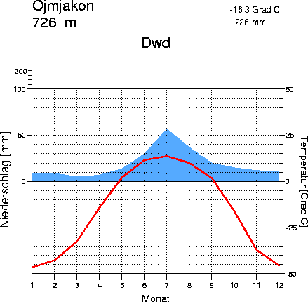 | 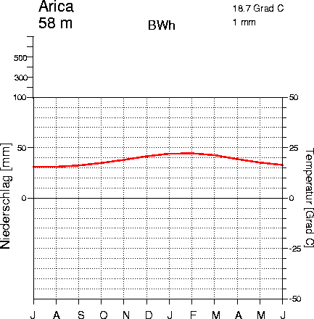
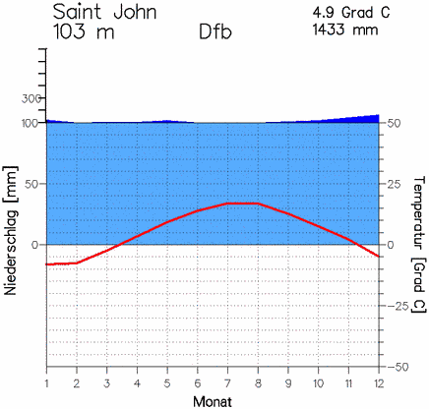

- Explicación del clima en función de la dinámica atmosférica.
  - Localización de los centros de acción más próximos (anticiclones y borrascas) y cómo se desplazan a lo largo del año.
  - Dirección del viento predominante a lo largo del año e inferencia de las características de las masas de aire que alcanzarán la región.
  - http://www.esrl.noaa.gov/psd/cgi-bin/data/composites/printpage.pl

- La influencia del clima en:
  - Los rasgos fundamentales del paisaje (vegetación, ríos).
  - Las actividades humanas y cómo responde el ser humano ante esos condicionantes (ropa, vivienda, alimentación, movilidad)

DATOS METEOROLÓGICOS

Oymyakon
 | Ene | Feb | Mar | Abr | May | Jun | Jul | Ago | Sep | Oct | Nov | Dic | Anual
Temperatura máxima absoluta (°C) | −16.6 | −12.5 | 2.0 | 11.7 | 26.2 | 31.1 | 34.6 | 33.1 | 23.7 | 11.3 | −2.1 | −6.5 | 34.6
Temperatura máxima media (°c) | −44.1 | −37.2 | −20.1 | −3.4 | 9.4 | 18.9 | 23.3 | 18.4 | 8.5 | −8.5 | −30 | −41.1 | −8.8
Temperatura media (°C) | −47.4 | −43.3 | −30.1 | −12.8 | 3.3 | 12.3 | 15.8 | 10.9 | 2.4 | −14.2 | −34.2 | −44.4 | −15.1
Temperatura mínima media (°C) | −51.4 | −50 | −40 | −24.7 | −4.8 | 3.3 | 6.2 | 2.2 | −4.1 | −20.7 | −39.3 | −48.5 | −22.6
Temperatura mínima absoluta (°C) | −65.4 | −67.7 | −60.6 | −46.4 | −28.9 | −9.7 | −9.3 | −17.1 | −25.3 | −47.6 | −58.5 | −62.8 | −67.7
Precipitación total (mm) | 6 | 7 | 5 | 6 | 13 | 34 | 45 | 39 | 23 | 14 | 12 | 8 | 215
Número días de precipitación (≥ 0.1 mm) | 12 | 10 | 8 | 5 | 12 | 12 | 12 | 12 | 10 | 11 | 15 | 12 | 131
Horas de sol | 34 | 120 | 251 | 315 | 298 | 309 | 322 | 248 | 141 | 130 | 66 | 16 | 2250

Arica
Mes | Ene | Feb | Mar | Abr | May | Jun | Jul | Ago | Sep | Oct | Nov | Dic | Anual
Temperatura máxima absoluta (°C) | 30,7 | 31,2 | 30,8 | 32,4 | 32,1 | 26,2 | 27,0 | 33,0 | 23,0 | 26,2 | 28,0 | 28,8 | 33,0
Temperatura máxima media (°C) | 25,8 | 26,2 | 25,6 | 23,6 | 21,4 | 19,4 | 18,3 | 18,3 | 19,0 | 20,4 | 22,2 | 24,1 | 22,0
Temperatura media (°C) | 22,7 | 23,0 | 22,1 | 20,2 | 18,3 | 17,0 | 16,1 | 16,1 | 16,7 | 17,8 | 19,4 | 21,1 | 19,2
Temperatura mínima media (°C) | 19,8 | 19,8 | 18,9 | 17,1 | 15,5 | 14,8 | 14,3 | 14,5 | 15,0 | 15,8 | 16,9 | 18,2 | 16,7
Temperatura mínima absoluta (°C) | 6,0 | 13,6 | 10,6 | 7,8 | 5,0 | 5,4 | 6,4 | 7,6 | 8,3 | 5,0 | 5,0 | 7,0 | 5,0
Precipitación total (mm) | 0,3 | 0,2 | 0,2 | 0,1 | 0,2 | 0,2 | 0,1 | 0,1 | 0,0 | 0,0 | 0,1 | 0,0 | 1,5
Días de precipitaciones (≥ 1 mm) | 0,3 | 0,2 | 0,1 | 0 | 0,1 | 0,3 | 0,3 | 0,3 | 0,3 | 0 | 0 | 0,1 | 2
Horas de sol | 195 | 167 | 198 | 219 | 143 | 105 | 93 | 81 | 45 | 149 | 183 | 189 | 1767
Humedad relativa (%) | 72 | 72 | 72 | 74 | 76 | 77 | 77 | 77 | 77 | 75 | 73 | 72 | 74,5

San Juan de Terranova
Month | Ene | Feb | Mar | Abr | May | Jun | Jul | Ago | Sep | Oct | Nov | Dic | Año
Temperatura máxima absoluta (°C) | 15.7 | 16.0 | 18.3 | 24.1 | 25.6 | 29.4 | 31.5 | 31.0 | 29.5 | 24.6 | 19.4 | 17.3 | 31.5
Temperatura máxima media (°C) | −0.8 | −1.1 | 1.0 | 5.6 | 11.1 | 15.8 | 20.7 | 20.5 | 16.5 | 10.8 | 6.4 | 1.8 | 9.0
Temperatura media (°C) | −4.5 | −4.9 | −2.6 | 1.9 | 6.4 | 10.9 | 15.8 | 16.1 | 12.4 | 7.4 | 3.0 | −1.5 | 5.0
Temperatura mínima media (°C) | −8.2 | −8.6 | −6.1 | −1.9 | 1.7 | 5.9 | 10.9 | 11.6 | 8.2 | 3.9 | −0.3 | −4.7 | 1.0
Temperatura mínima absoluta (°C) | −23.3 | −23.8 | −23.8 | −14.8 | −6.7 | −3.3 | −1.1 | 0.5 | −1.1 | −5.6 | −13.4 | −19.7 | −23.8
Precipitation (mm) | 149.2 | 129.5 | 142.2 | 122.9 | 102.6 | 97.6 | 91.6 | 100.0 | 129.6 | 156.2 | 148.1 | 164.8 | 1534.2
Días con precipitación (≥ 0.2 mm) | 21.8 | 18.5 | 19.6 | 17.3 | 16.6 | 14.7 | 13.6 | 13.7 | 15.5 | 18.6 | 19.7 | 22.0 | 211.7
Horas de sol | 65.5 | 90.2 | 107.4 | 140.4 | 176.3 | 198.9 | 216.7 | 206.6 | 170.5 | 122.1 | 76.3 | 62.4 | 1,633.2
Insolación relativa | 23.7 | 31.1 | 29.2 | 34.3 | 37.6 | 41.7 | 44.9 | 46.7 | 45.1 | 36.2 | 27.2 | 23.7 | 35.1

Tulsa, Oklahoma
Mes | Ene. | Feb. | Mar. | Abr. | May. | Jun. | Jul. | Ago. | Sep. | Oct. | Nov. | Dic. | Anual
Temp, máx, abs, (°C) | 27,8 | 32,2 | 37,2 | 38,9 | 37,8 | 42,2 | 45 | 46,1 | 42,8 | 36,7 | 31,7 | 26,7 | 46,1
Temp, máx, media (°C) | 9,4 | 12,2 | 17,4 | 22,3 | 26,5 | 31,3 | 34,2 | 33,9 | 29,3 | 23,1 | 16,3 | 10,5 | 22,2
Temp, media (°C) | 3,6 | 6 | 11,1 | 16 | 20,9 | 25,9 | 28,6 | 27,9 | 23,2 | 16,8 | 10,2 | 5 | 16,3
Temp, mín, media (°C) | -2,2 | -0,2 | 4,8 | 9,7 | 15,3 | 20,4 | 22,8 | 21,9 | 17,1 | 10,5 | 4,1 | -0,5 | 10,3
Temp, mín, abs, (°C) | -26,7 | -26,1 | -19,4 | -5,6 | 0 | 9,4 | 10,6 | 8,9 | 1,7 | -9,4 | -12,2 | -22,2 | -26,7
Precipitación total (mm) | 41,4 | 41,1 | 78,7 | 111 | 145,5 | 118,1 | 95,5 | 85,9 | 97,8 | 96 | 67,6 | 61,7 | 1040,4
Nevadas (cm) | 6,9 | 4,6 | 5,3 | 0 | 0 | 0 | 0 | 0 | 0 | 0 | 1,8 | 5,8 | 24,4
Días de precipitaciones (≥ 0,2 mm) | 6,1 | 6,6 | 8,7 | 8,5 | 10,5 | 9,8 | 6,4 | 6,6 | 8,0 | 7,9 | 6,8 | 7,0 | 92,9
Días de nevadas (≥ 0,2 cm) | 1,9 | 1,3 | 0,6 | 0 | 0 | 0 | 0 | 0 | 0 | 0 | 0,2 | 1,6 | 5,6
Horas de sol | 175,8 | 171,7 | 219,6 | 244,4 | 266,7 | 294,8 | 334,7 | 305,3 | 232,5 | 218,6 | 161,1 | 160,8 | 2786
Humedad relativa (%) | 66,7 | 65,2 | 61,6 | 61,2 | 69,1 | 69,3 | 63,6 | 64,5 | 70,1 | 66,4 | 67,4 | 68,5 | 66,1

